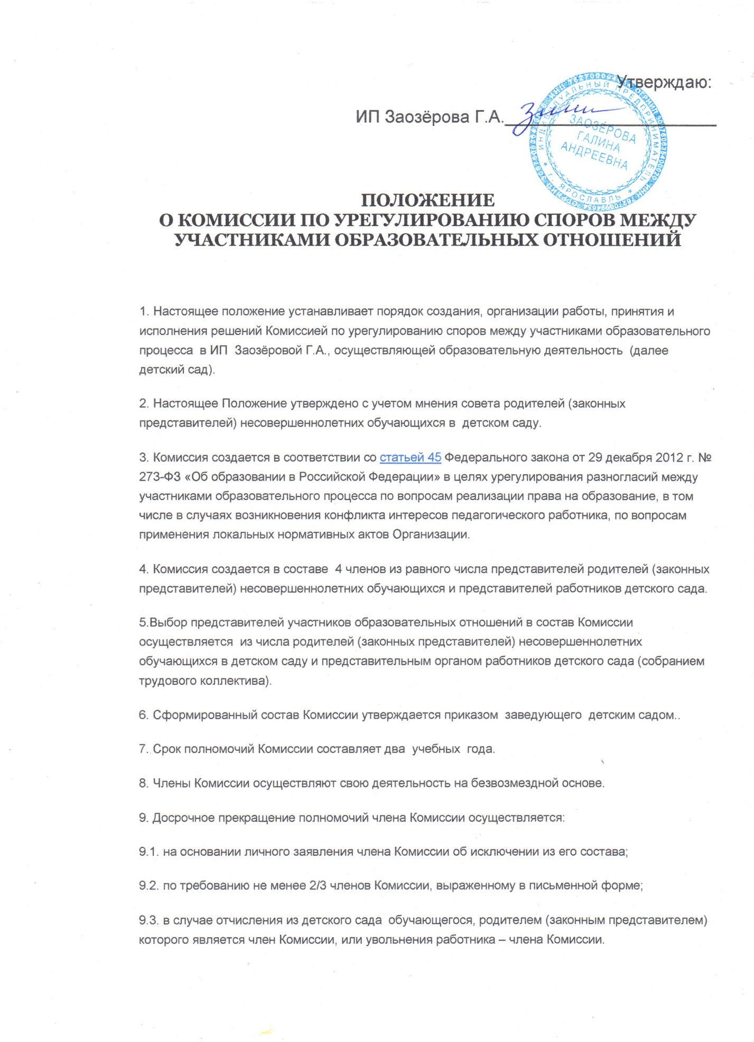

10. В случае досрочного прекращения полномочий члена Комиссии в ее состав избирается новый представитель от соответствующей категории участников образовательного процесса в соответствии с п. 4 настоящего Положения.
11. В целях организации работы Комиссия избирает из своего состава председателя и секретаря.
12. Комиссия собирается по мере необходимости. Решение о проведении заседания Комиссии принимается ее председателем на основании обращения (жалобы, заявления, предложения) участника образовательных отношений не позднее 5 рабочих дней с момента поступления такого обращения.
13.В Комиссию вправе обращаться родители обучающихся (законные представители), в том числе, от собственного имени, педагоги.
14. Обращение подается в письменной форме. В жалобе указываются конкретные факты или признаки нарушений прав участников образовательных отношений, лица, допустившие нарушения, обстоятельства.
15. Комиссия принимает решения не позднее 10 рабочих дней с момента начала его рассмотрения. Заседание Комиссии считается правомочным, если на нем присутствовало не менее 3/4 членов Комиссии.
16. Лицо, направившее в Комиссию обращение, вправе присутствовать при рассмотрении этого обращения на заседании Комиссии. Лица, чьи действия обжалуются в обращении, также вправе присутствовать на заседании Комиссии и давать пояснения.
17. Для объективного и всестороннего рассмотрения обращений Комиссия вправе приглашать на заседания и заслушивать иных участников образовательных отношений. Неявка данных лиц на заседание Комиссии либо немотивированный отказ от показаний не являются препятствием для рассмотрения обращения по существу.
18. Комиссия принимает решение простым большинством голосов членов, присутствующих на заседании Комиссии.
19. В случае установления фактов нарушения прав участников образовательных отношений Комиссия принимает решение, направленное на восстановление нарушенных прав. На лиц, допустивших нарушение прав обучающихся, родителей (законных представителей) несовершеннолетних обучающихся, а также работников детского сада, Комиссия возлагает обязанности по устранению выявленных нарушений и (или) недопущению нарушений в будущем.
Если нарушения прав участников образовательных отношений возникли вследствие принятия решения образовательной организацией, в том числе вследствие издания локального нормативного акта, Комиссия принимает решение об отмене данного решения образовательной организации (локального нормативного акта) и указывает срок исполнения решения.
20.Комиссия отказывает в удовлетворении жалобы на нарушение прав заявителя, если посчитает жалобу необоснованной, не выявит факты указанных нарушений, не установит причинно-следственную связь между поведением лица, действия которого обжалуются, и нарушением прав лица, подавшего жалобу или его законного представителя.
21. Решение Комиссии оформляется протоколом.
22. Решение Комиссии обязательно для исполнения всеми участниками образовательных отношений и подлежит исполнению в указанный срок.

Частный детский сад «Дошкола»

ПРИКАЗ

Дата №

«О создании комиссии по урегулированию споров между участниками образовательных отношений»

В соответствии с требованиями статьи 45 Федерального закона «Об образовании в Российской Федерации» от 29.12.2012 № 273-ФЗ, в целях урегулирования разногласий между участниками образовательного процесса по вопросам реализации права на образование, в том числе в случаях возникновения конфликта интересов педагогического работника, по вопросам применения локальных нормативных актов Организации

ПРИКАЗЫВАЮ:

1.Создать Комиссию по урегулированию споров между участниками образовательных отношений частного детского сада «Дошкола».
________________________________________________________________

____________________________________________________________________________________

представители родителей (законных представителей) несовершеннолетних обучающихся,
________________________________________________________________

________________________________________________________________

-представители работников организации, на основании Протокола собрания трудового коллектива частного детского сада
2. Срок полномочий Комиссии - 2015-2017 учебные года.
3. Члены Комиссии осуществляют свою деятельность в соответствии с Положением о комиссии по урегулированию споров между участниками образовательного процесса частного детского сада «Дошкола».

4. Контроль за исполнением настоящего приказа оставляю за собой.

Директор: Заозерова Г.А.

